# บทที่6

# สรุปผลการศึกษาและข้อเสนอแนะ

## 6.1 ด้านวิศวกรรม

โครงการก่อสร้างประตูระบายน้ำในแม่น้ำยมและการขุดลอกลำน้ำยม ซึ่งอยู่ในการดำเนินการตามความรับผิดชอบของกรมชลประทาน ที่ผ่านมาได้มีการศึกษาความเหมาะสมและสำรวจออกแบบ และมีการดำเนินการมาตั้งแต่อดีตถึงปัจจุบันอย่างต่อเนื่อง แต่เนื่องจากไม่มีโครงการอ่างเก็บน้ำขนาดใหญ่ในลุ่มน้ำยมที่สามารถควบคุมปริมาณน้ำหลากได้ มีเพียงอ่างเก็บน้ำขนาดกลางที่สามารถควบคุมปริมาณน้ำท่าได้เฉพาะในลุ่มน้ำสาขาบางสาขา (และในบางส่วนเป็นสาขาย่อย) เป็นอุปสรรคต่อการบริหารจัดการน้ำในลุ่มน้ำ ทั้งในด้านอุทกภัยและการขาดแคลนน้ำ ในบางครั้งมีผลกระทบต่อการบริหารจัดการน้ำของลุ่มน้ำหลักข้างเคียงด้วย โครงการอ่างเก็บน้ำขนาดกลางที่ก่อสร้างแล้วเสร็จ มีจำนวน 8 แห่ง ความจุเก็บกักน้ำรวม 297.3 ล้านลูกบาศก์เมตร และพื้นที่ชลประทานรวม 150,100 ไร่ อ่างเก็บน้ำที่มีความจุเก็บกักมากที่สุด คือ อ่างเก็บน้ำแม่มอก มีความจุที่ระดับเก็บกัก 96 ล้านลูกบาศก์เมตร และอ่างเก็บน้ำที่มีความจุน้อยที่สุด คือ อ่างเก็บน้ำแม่คำปอง มีความจุที่ระดับเก็บกัก 6.72 ลูกบาศก์เมตร

โครงการประตูระบายน้ำท่านางงาม มีจุดที่ตั้งโครงการที่ พิกัด 618413 ตะวันออก 1853796 เหนือ แผนที่มาตราส่วน 1:50,000 ของกรมแผนที่ทหาร ระวาง 5042IV ลำดับชุด L7018 เป็นการก่อสร้างในช่องลัด สามารถกักเก็บน้ำในลำน้ำยมโดยใช้อาคารบังคับน้ำอัดน้ำในแม่น้ำยมให้มีระดับสูงจนถึงจุดที่ตั้งของประตูระบายน้ำบ้านวังสะตือ พิกัด 609300 ตะวันออก 1865800 เหนือ แผนที่มาตราส่วน 1:50,000 ของกรมแผนที่ทหาร ระวาง 5042IV ลำดับชุด L7018 (WGS84) รวมระยะทาง 33.370 กิโลเมตร ระดับเก็บกักน้ำอยู่ที่ +38.00 เมตร รทก. ระดับธรณีประตูที่ +31.00 เมตร รทก. สามารถเก็บน้ำได้ที่ระดับเก็บกักเป็นปริมาตร 7.047 ล้านลูกบาศก์เมตร เมื่อก่อสร้างประตูระบายน้ำแล้วเสร็จจะมีปริมาณน้ำที่สามารถส่งน้ำเข้าสู่พื้นที่รับประโยชน์เพื่อทำการเพาะปลูกในฤดูแล้งได้ 7,165 ไร่

บริเวณพื้นที่รับประโยชน์ของโครงการประตูระบายน้ำท่านางงาม อยู่ในพื้นที่ทุ่งบางระกำตอนล่าง ซึ่งจากผลการศึกษาโครงการพัฒนาพื้นที่พิเศษในลุ่มน้ำยมแบบบูรณาการ ปี พ.ศ.2553 เสนอให้พื้นที่ดังกล่าวมีการพัฒนาและมีรูปแบบการชลประทานโดยปลูกข้าวเป็นแบบไล่ทุ่งในฤดูแล้ง (ขังน้ำจากกรณีน้ำท่วมปกติ และเริ่มปลูกข้าวบนพื้นที่ดอนที่มีน้ำท่วมไม่เกิน 20 เซ็นติเมตร โดยใช้น้ำชลประทานจากน้ำที่ขังไว้ เป็นลำดับขั้น เมื่อระดับน้ำที่ขังลดลง ทั้งนี้จัดให้มีอาคารชลประทานเพื่อบังคับน้ำไว้ไม่ให้ไหลกลับลงสู่แม่น้ำยมโดยเร็ว) แต่ความต้องการน้ำชลประทานมีปริมาณมาก มีน้ำต้นทุนไม่เพียงพอ และจะเกิดภาวะการขาดแคลนหลังจากเข้าสู่ฤดูแล้งแล้วประมาณ 10 สัปดาห์ ทั้งนี้ โครงการประตูระบายน้ำท่านางงามที่เก็บกักน้ำไว้ในลำน้ำยมจะสามารถส่งน้ำเข้าสู่พื้นที่ทุ่งบางระกำตอนล่างได้ โดยเพิ่มพื้นที่ชลประทาน(ในฤดูแล้ง) ได้จำนวน 7,165 ไร่ ส่วนในฤดูฝน สามารถใช้ประโยชน์ในการบริหารจัดการน้ำตามสถานการณ์น้ำที่เหมาะสมได้

**ลักษณะทั่วไปของโครงการประตูระบายน้ำท่านางงาม อำเภอบางระกำ จังหวัดพิษณุโลก**

ที่ตั้ง: ­­­ตำบลท่านางงาม อำเภอบางระกำ จังหวัดพิษณุโลก

พิกัด 609300 ตะวันออก 1865800 เหนือ ระวาง 5042IV ลำดับชุด L7018 (WGS84)

อุทกวิทยา:

พื้นที่รับน้ำ 20,841 ตารางกิโลเมตร

ปริมาณน้ำท่าต่อปีที่ไหลผ่านอาคาร (เฉลี่ย 30 ปี) 3,645.31 ล้านลูกบาศก์เมตร

ผลการประเมินปริมาณความต้องการใช้น้ำ

* ความต้องการน้ำของข้าวนาปรัง 1.383 ล้านลูกบาศก์เมตร /1,000 ไร่
* ปริมาณความต้องการใช้น้ำในเชิงนิเวศน์ลำน้ำ 5.91 ล้านลูกบาศก์เมตร /เดือน

อาคารประตูระบายน้ำ:

- จำนวนช่องระบายน้ำ 4 ช่อง

- ชนิดของบานระบายน้ำ บานตรง

- ขนาดบานระบาย 10.00 x 9.00 เมตร

- ปริมาณการระบายน้ำออกแบบ 1,700 ลูกบาศก์เมตร /วินาที

- ปริมาณการระบายน้ำสูงสุด 2,024 ลูกบาศก์เมตร /วินาที

- ระดับน้ำสูงสุด +38.00 เมตร รทก.

- ระดับหลังกำแพงและถนน +41.00 เมตร รทก.

- ระดับธรณีประตูระบายน้ำ +30.00 เมตร รทก.

## 6.2 ด้านเศรษฐศาสตร์

ผลประโยชน์ของโครงการ

การกักเก็บน้ำเพื่อการชลประทาน โดยปลูกข้าวเป็นแบบไล่ทุ่งในฤดูแล้ง

พื้นที่รับประโยชน์ : ทำการเพาะปลูกในฤดูแล้งได้ 7,165 ไร่ (CI = 1.5)

ค่าลงทุนและผลตอบแทน

ค่าใช้จ่ายในการก่อสร้างประตูระบายน้ำและส่วนประกอบ 260.96 ล้านบาท

ค่าดำเนินการด้านวิศวกรรม 26.1 ล้านบาท

ค่าชดเชยด้านที่ดิน 12.4 ล้านบาท

ระยะเวลาดำเนินการ 3 ปี

อัตราผลตอบแทนทางเศรษฐกิจ : EIRR 5.2%

## 6.3 ด้านผลกระทบสิ่งแวดล้อม

6.3.1 พื้นที่ชั้นคุณภาพลุ่มน้ำ

พื้นที่ส่วนใหญ่ของลุ่มน้ำยมกว่าร้อยละ 50 ของพื้นที่ลุ่มน้ำทั้งหมดอยู่ในชั้นคุณภาพลุ่มน้ำที่ 5 รองลงมาร้อยละ 16 13 10 และร้อยละ 9 อยู่ในชั้นคุณภาพลุ่มน้ำที่ 1A 2 3 และ 4 ตามลำดับ โดยชั้นคุณภาพลุ่มน้ำ 1B เป็นชั้นคุณภาพลุ่มน้ำที่มีพื้นที่น้อยที่สุด คือ มีเพียงไม่ถึง 1 เปอร์เซ็นต์ของพื้นที่ลุ่มน้ำยมทั้งหมด

|  |  |  |  |  |  |  |  |
| --- | --- | --- | --- | --- | --- | --- | --- |
| ชั้นคุณภาพลุ่มน้ำ | 1A | 1B | 2 | 3 | 4 | 5 | รวม |
| พื้นที่ (ตร.กม.) | 3,856.49 | 66.13 | 3,091.33 | 2,500.93 | 2,118.36 | 11,982.76 | 23,616.00 |
| ร้อยละของพื้นที่ลุ่มน้ำ | 16.33 | 0.28 | 13.09 | 10.59 | 8.97 | 50.74 | 100.00 |

สำหรับบริเวณพื้นที่ลุ่มน้ำยมตอนล่างตั้งแต่บริเวณจุดที่ตั้ง ประตูระบายน้ำบ้านวังสะตือ เรื่อยมาตามแนวแม่น้ำยม ช่วงอำเภอบางระกำ จังหวัดพิษณุโลก มีพื้นที่ทั้งหมดอยู่ในชั้นคุณภาพลุ่มน้ำที่ 5 ดังแสดงไว้ใน **รูปที่ 6.1** และจากการตรวจสอบพื้นที่ของโครงการ พบว่า พื้นที่ทั้งหมดของโครงการอยู่ในเขตพื้นที่ชั้นคุณภาพลุ่มน้ำที่ 5 เพราะลักษณะพื้นที่โดยทั่วไปเป็นที่ราบหรือที่ลุ่ม หรือเนินลาดเอียงเล็กน้อย และส่วนใหญ่สภาพป่าไม้ได้ถูกบุกรุกแผ้วถางเพื่อใช้ประโยชน์ทางด้านเกษตรกรรม โดยเฉพาะการทำนาและกิจการอื่นๆ จึงไม่อยู่ในข้อกำหนดของการศึกษาผลกระทบสิ่งแวดล้อมในระดับการวิเคราะห์ผลกระทบสิ่งแวดล้อม

6.3.2 พื้นที่ป่าไม้

พื้นที่ป่าไม้ในลุ่มน้ำยมส่วนใหญ่จะอยู่บริเวณลุ่มน้ำยมตอนบนและทางตะวันตกของลุ่มน้ำ ซึ่งได้แก่บริเวณทางด้านเหนือของอำเภอเมืองสุโขทัย และบริเวณจังหวัดกำแพงเพชร ส่วนพื้นที่ลุ่มน้ำยมตอนล่างตั้งแต่บริเวณพื้นที่ศึกษาโครงการช่วงอำเภอบางระกำ จังหวัดพิษณุโลก มีพื้นที่ป่าอยู่เพียงเล็กน้อยเท่านั้น **ไม่อยู่ในเขตป่าสงวนหรือพื้นที่ป่าอนุรักษ์** ตามประกาศของกระทรวงทรัพยากรธรรมชาติและสิ่งแวดล้อม ดังรูปที่ 6.2

6.3.3 พื้นที่ชุ่มน้ำแม่น้ำยม

พื้นที่ศึกษาโครงการและการก่อสร้างประตูระบายน้ำในลำน้ำยมสายหลักนั้น แม่น้ำยมถือเป็นพื้นที่  
ชุ่มน้ำที่จัดอยู่ในทะเบียนพื้นที่ชุ่มน้ำภาคเหนือที่มีความสำคัญระดับชาติ มีพื้นที่ครอบคลุมตั้งแต่ อำเภอปง อำเภอเชียงม่วน จังหวัดพะเยา อำเภอสอง อำเภอเมือง อำเภอสูงเม่น อำเภอเด่นชัย จังหวัดแพร่ อำเภอศรีสัชนาลัย อำเภอสวรรคโลก อำเภอศรีสำโรง อำเภอเมือง อำเภอกงไกรลาศ จังหวัดสุโขทัย อำเภอบางระกำ จังหวัดพิษณุโลก อำเภอสามง่าม อำเภอโพธิ์ประทับช้าง อำเภอโพทะเล จังหวัดพิจิตร อำเภอชุมแสง จังหวัดนครสวรรค์ มีความยาวรวม 735 กิโลเมตร ซึ่งอยู่ในข้อกำหนดในการศึกษาผลกระทบสิ่งแวดล้อม ดังนั้น **โครงการประตูระบายน้ำท่านางงามต้องมีการศึกษาและจัดทำรายงานการวิเคราะห์ผลกระทบสิ่งแวดล้อม (Environmental Impact Assessment, EIA) เพื่อพิจารณาประกอบการขออนุมัติก่อสร้างโครงการโดยหน่วยงานที่รับผิดชอบต่อไป**

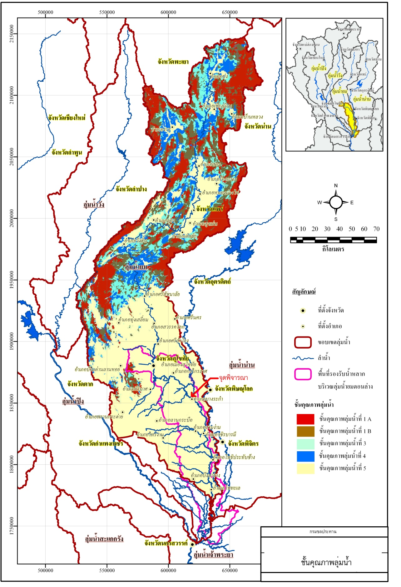

รูปที่ 6.1 ชั้นคุณภาพลุ่มน้ำ

## ทรัพยากรป่าไม้.jpg

รูปที่ 6.2 ทรัพยากรป่าไม้

## 6.4 ข้อเสนอแนะ

บริเวณลำน้ำยมตั้งแต่ที่ตั้งของโครงการ (1) ประตูระบายน้ำวังสะตือ ตำบลดงเดือย อำเภอกงไกรลาสจังหวัดสุโขทัย (อยู่ระหว่างการก่อสร้าง กำหนดแล้วเสร็จในปี พ.ศ.2556) (2) ประตูระบายน้ำท่านางงาม อำเภอบางระกำ จังหวัดพิษณุโลก (3) ประตูระบายน้ำท่าแห บ้านท่าแห ตำบลกำแพงดิน อำเภอสามง่าม จังหวัดพิจิตร (มีผลการศึกษาและสำรวจออกแบบ) ที่มีการพิจารณาก่อสร้างประตูระบายน้ำเพื่อกักเก็บน้ำในลำน้ำยมสำหรับบรรเทาปัญหาน้ำขาดแคลนเพื่อการเพาะปลูกพืชในช่วงฤดูแล้ง โดยยกระดับน้ำเข้าสู่ระบบคลองธรรมชาติ คลองส่งน้ำหรือเหมืองส่งน้ำที่มีอยู่ เมื่อก่อสร้างอาคารบังคับน้ำแล้วเสร็จทั้ง 3 แห่ง จะมีการแบ่งพื้นที่ใช้ประโยชน์จากน้ำที่เก็บกักเป็นช่วง ๆ ตามระยะทางการเก็บกักน้ำของอาคารบังคับน้ำ จึงมีความจำเป็นต้องบริหารจัดการน้ำโดยการเปิด-ปิด ประตูระบายน้ำอย่างเป็นระบบก่อนที่จะเข้าสู่ฤดูแล้งในช่วงเดือนตุลาคมถึงพฤศจิกายน และกำหนดแนวทางกระจายอำนาจการบริหารจัดการน้ำในรูปแบบของกลุ่มผู้ใช้น้ำ ทั้งนี้ เพื่อลดข้อขัดแย้งของประชาชนในพื้นที่ ทำให้จะต้องใช้กระบวนการการมีส่วนร่วมโดยตั้งกลุ่มผู้ใช้น้ำ มีการชี้แจงและรับฟังข้อมูลต่างๆ อย่างสม่ำเสมอระหว่างภาครัฐและประชาชน เพื่อให้การกักเก็บน้ำและการใช้น้ำให้มีประสิทธิภาพสูงสุดต่อไป